Дата: 17.12.2020
Группа: м-22
Предмет: Математика
Тема: «Первообразная»
Преподаватель: Леханова Елена Анатольевна
Запиши тему , перепиши теорию с примерами и эти же примеры реши самостоятельно.
Первообразная
Определение. Функция F (x) (эф большое от икс) называется первообразной для функции f (x) ( эф малое от икс) на данном промежутке, если для любого х из данного промежутка F'(x)= f (x).(производная от эф большое от икс = эф малому от икс)
Основное свойство первообразных.
Если F (x) – первообразная функции f (x), то и функция F (x)+ C , где C –произвольная постоянная, также является первообразной функции f (x) (т.е. все первообразные функции f(x) записываются в виде F(x) + С ).
Геометрическая интерпретация.
Графики всех первообразных данной функции f (x) получаются из графика какой-либо одной первообразной параллельными переносами вдоль оси Оу.
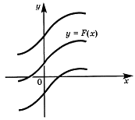
Таблица первообразных.
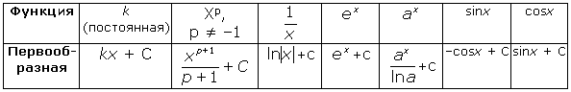
Правила нахождения первообразных .
Пусть F(x) и G(x) – первообразные соответственно функций f(x) и g(x). Тогда:
1. F ( x ) ± G ( x ) – первообразная для f ( x ) ± g ( x );
2. а F ( x ) – первообразная для а f ( x );
3. – первообразная для а f ( kx + b ).
Изучив данную тему, Вы должны знать, что называется первообразной, ее основное свойство, геометрическую интерпретацию, правила нахождения первообразных; уметь находить все первообразные функций с помощью таблицы и правил нахождения первообразных, а также первообразную, проходящую через заданную точку. Рассмотрим решение задач по данной теме на примерах. Обратите внимание на оформление решений.
Примеры.
1. Выяснить, является ли функция F (x) = х ³ – 3х + 1 первообразной для функции f(x) = 3(х ² – 1).
Решение: F'(x) = (х ³ – 3х + 1)′ = 3х ² – 3 = 3(х ² – 1) = f(x), т.е. F'(x) = f(x), следовательно, F(x)является первообразной для функции f(x).
2. Найти все первообразные функции f(x) :
а) f(x) = х ⁴ + 3х ² + 5
Решение: Используя таблицу и правила нахождения первообразных, получим:
Ответ: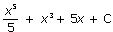
б ) f(x) = sin(3x – 2)
Решение:
Ответ: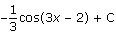
в) 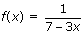
Решение:
Ответ:
3. Для функции f(x) = 4 – х ² найти первообразную, график которой проходит через точку (-3; 10).
Решение:
1) Найдем все первообразные функции f(x): 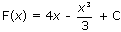
2) Найдем число С , такое, чтобы график функции проходил через точку (-3; 10). Подставим х = – 3, y = 10 , получим:
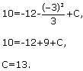
Следовательно, 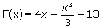.
Ответ:

